**ФЕДЕРАЛЬНОЕ ГОСУДАРСТВЕННОЕ БЮДЖЕТНОЕ**

**ОБРАЗОВАТЕЛЬНОЕ УЧРЕЖДЕНИЕ ВЫСШЕГО ОБРАЗОВАНИЯ**

**«МОСКОВСКИЙ ГОСУДАРСТВЕННЫЙ ТЕХНИЧЕСКИЙ УНИВЕРСИТЕТ им. Н.Э. БАУМАНА (национальный исследовательский университет)»**

**Факультет “ЭНЕРГОМАШИНОСТРОЕНИЕ”**

**Кафедра Э-2 “ПОРШНЕВЫЕ ДВИГАТЕЛИ”**

**Домашнее задание по курсу “Конструирование и расчет двигателей”**

**Выполнил:**

Студент группы Э2-81Б

Вяликов Д.В.

**Преподаватель:**

Мягков Л.Л.

**Москва**

**2021**

Оглавление

1 Цель задания 3

2 Исходные данные 3

3 Прочностной анализ коленчатого вала с помощью аналитического метода (Коэффициенты концентрации по Лейкину) 3

4 Прочностной расчёт коленчатого вала с помощью МКЭ 9

ЗАКЛЮЧЕНИЕ 17

Список литературы 19

# 1 Цель задания

Расчёт напряжённо-деформированного состояния и коэффициентов запаса циклической прочности колена вала двигателя 4ЧН8,2/9.

# 2 Исходные данные

|  |  |
| --- | --- |
| * количество цилиндров: | i = 4 |
| * диаметр цилиндра, мм: | 91,1 |
| * ход поршня, мм: | 95 |
| * номинальная частота вращения, мин-1: | n = 4000 |
| * степень сжатия: | ε = 21,1 |
| * Эффективное давление, бар­: | Pe = 10,76 |
| * Среднее максимальное давление цикла, бар: | Pz = 154,57 |
| * Материал вала | 38ХН3МА |
| * Диаметр коренной шейки, м: | Dкш = 0,0656 |
| * Диаметр шатунной шейки, м: | Dшш = 0,0574 |
| * Длина коренной шейки, м: | Lкш = 0,040 |
| * Длина шатунной шейки, м: | Lшш = 0,036 |
| * Толщина щёк, м: | b = 0,0205 |

# 3 Прочностной анализ коленчатого вала с помощью аналитического метода (Коэффициенты концентрации по Лейкину)

Для прочностного расчёта коленчатого вала по разрезной схеме используется программа KVAL 4.3. Расчётная схема представлена на рисунке 1.

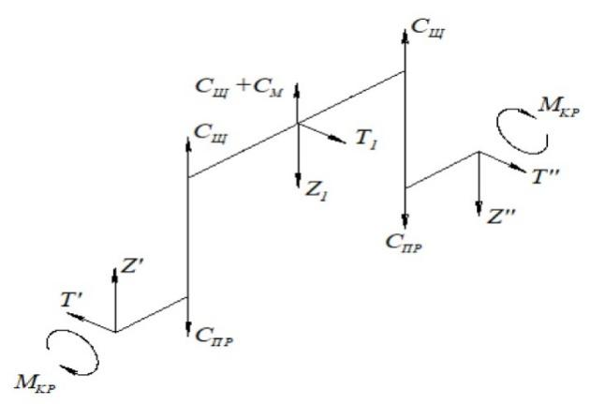

Рисунок 1 – Разрезная расчётная схема коленчатого вала

Далее задается геометрия колена вала, согласно эскизу (рис.3).

|  |
| --- |
|  |
| Рисунок 2 – Геометрия колена вала |

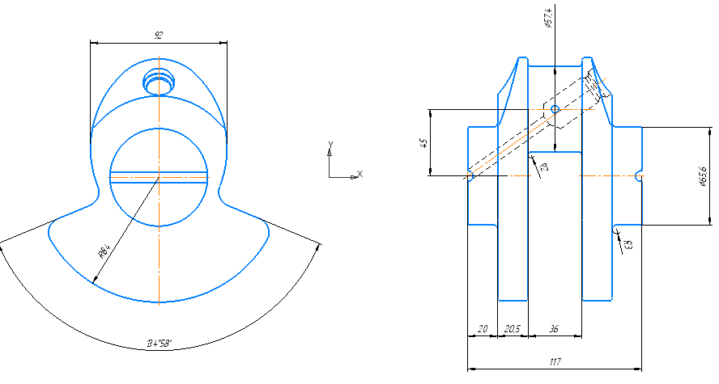

Рисунок 3– Эскиз колена вала

В качестве материала выбрана хромоникельмолибденовая сталь 38ХН3МА как наиболее подходящая по прочностным качествам для коленчатого вала быстроходного дизеля. Свойства данной стали представлены на рисунке 4.

|  |
| --- |
|  |
| Рисунок 4 – Свойства стали 38ХН3МА |

Значения масс, снятых с твердотельной модели, представлена на (рис.5).

|  |
| --- |
|  |
| Рисунок 5 – Массы элементов расчетной схемы |

Для исследования прочностных показателей двигателя необходимо определить зависимость сил, действующих в КШМ двигателя от угла поворота коленчатого вала. На рисунке 6 изображены все силы, действующие в кривошипно-шатунном механизме.

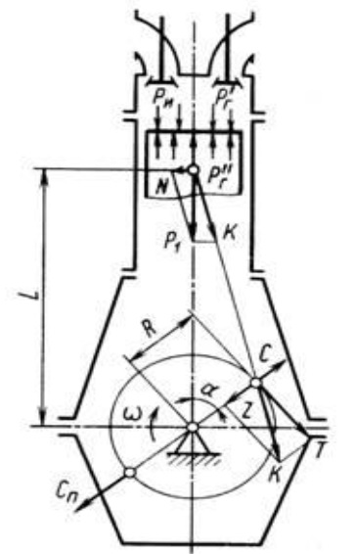

Рисунок 6 – Силовые факторы в КШМ

На рисунке 7 представлена индикаторная диаграмма Pс, полученная в Дизель-РК. На рисунках 8 представлены зависимости сил Z и K от угла поворота коленчатого вала.

|  |
| --- |
|  |
| Рисунок 7 – Индикаторная диаграмма двигателя |

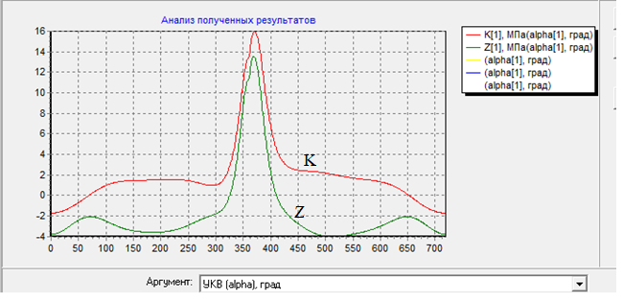

Рисунок 8 – Зависимость суммарных сил Z и K действующих на поршневой палец от угла поворота коленчатого вала

Значения коэффициентов концентрации рассчитаны по Лейкину(рис.8).

|  |
| --- |
|  |
| Рисунок 8 – Коэффициенты концентрации напряжений |

На рисунке 9 приведены результаты расчётов коэффициентов запаса для элементов колена вала.

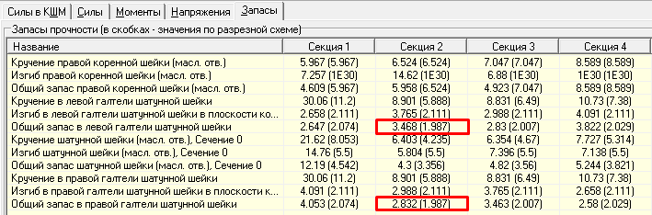

Рисунок 9 – Коэффициенты запаса элементов колена вала из расчёта KVAL

Минимальное значение коэффициента запаса определено в галтелях шатунной шейки и равно 1,987. Минимальный коэффициент запаса принимается из диапазона 1,8 - 2, что меньше, чем полученный в результате расчета.

Таким образом, при расчёте были получены удовлетворительные значения коэффициентов запаса элементов колена вала.

# 4 Прочностной расчёт коленчатого вала с помощью МКЭ

Альтернативой аналитического метода является конечно-элементный расчёт коэффициентов концентрации напряжений. Так как согласно заданию, расчёт необходимо произвести по разрезной схеме, то построенная твердотельная модель должна включать опоры и часть шатуна. На рисунке 10 представлена сборочная твердотельная модель.

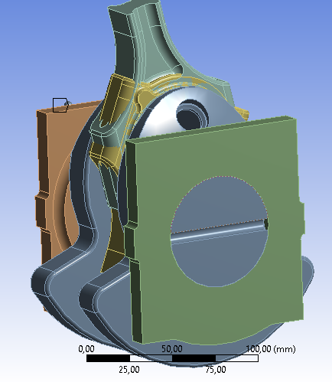

Рисунок 10 – Твердотельная модель для расчёта коленчатого вала по разрезной схеме

Конечно - элементный расчёт произведён в программном комплексе Ansys 19.2. Перед началом расчета производится генерация сетки и присвоение материалов элементам сборки.

Между контактирующими деталями задаётся контакт по следующим параметрам: Тип – Frictional, коэффициент трения задаётся равный 0,15 (сталь по стали), Interface Treatment – Adjust to touch.

На рисунке 11 представлена конечно-элементная модель сборки. На рисунке 12 показано измельчение сетки в зонах галтелей и маслоподводящих отверстий.

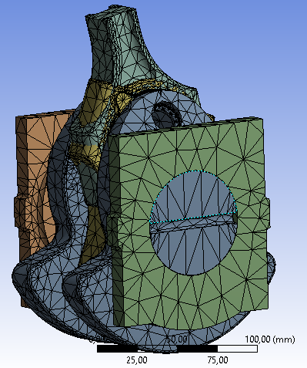

Рисунок 11 – Конечно-элементная модель сборки

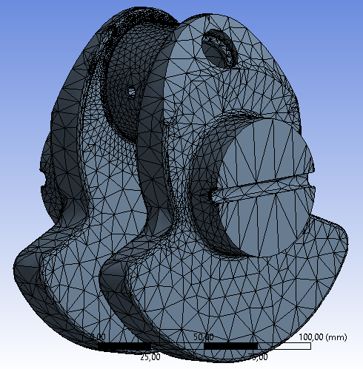

Рисунок 12 – Конечно-элементная модель колена вала

На рисунках 13 и 14 представлены расчётные схемы, используемые для расчёта по МКЭ. Максимальное и минимальное нагружения КВ: максимум силы Z при φ=369° и минимум при φ=513°.

В последующих расчётах коэффициента запаса коленчатого вала по циклической прочности будут использованы значения силы K:

K = 84,35 кН, при φ = 369°

K = 11,05 кН, при φ = 513°

К разрезу шатуна прикладываем давление соответствующие для каждого из режимов.

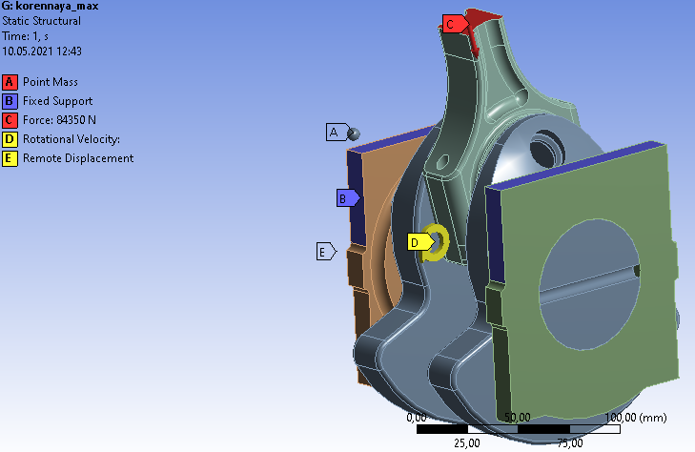

Рисунок 13 – Расчётная схема при Kmax­

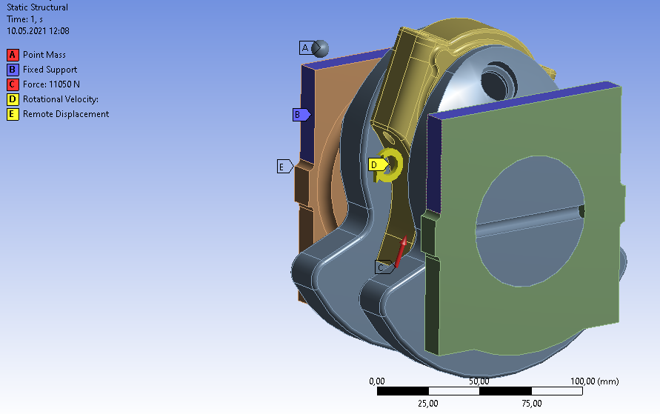

Рисунок 14 – Расчётная схема при Kmin

Далее к модели коленчатого вала прикладывается угловая скорость (3890 мин-1), фиксируем опоры по 3 поверхностям. Фиксируем шатун от проворота с помощью Remote Displacement. Последним условием является приложение давлений эквивалентным силам Kmax и Kmin­, которые задают режим нагружения.

В результате расчёта получены тензоры напряжений для каждого узла коленчатого вала. Далее генерируется таблица из тензоров напряжений и подсчитываются коэффициенты запаса в каждом узле. Расчётные формулы представлены ниже.

Амплитудные значения напряжений:

σia =

τija =

Среднее значение напряжений:

σim =

τijm =

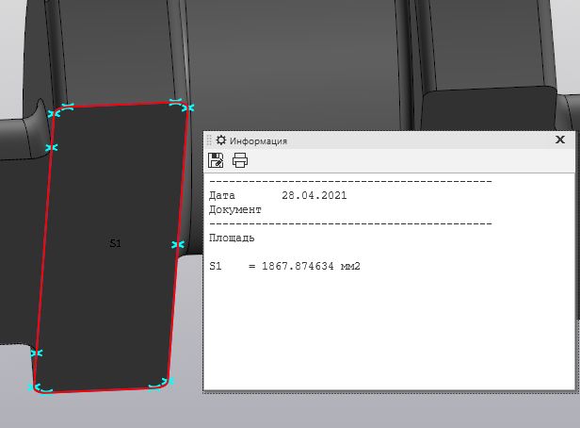

Рисунок 15 – Площадь сечения для определения эквивалентного диаметра

Характеристики стали 38ХН3МА:

σВ = 1080 МПа, σ-1 = 430 Мпа, τ-1 = 290 МПа.

Коэффициент, учитывающий качество обработки поверхности:

β = 1 – 0,22*lg*(Rz) ∙ (*lg* – 1) = 1 – 0,22*lg*(20) ∙ (*lg* – 1) = 0,79

Коэффициент упрочнения назначается βупр = 2,05;

Коэффициенты чувствительности к масштабному фактору:

*νσ = 0.02 + 2∙10-4∙σВ = 0.02 + 2∙10-4∙1080=0,236*

*ντ = 1,5*∙ *νσ = 1,5*0,236 = 0,354*

Эквивалентный диаметр сечения с минимальным запасом:

Масштабный фактор:

Коэффициенты концентрации напряжений:

= = 0.826

= = 0.916

Коэффициенты влияния асимметрии цикла:

Расчёт коэффициента запаса ведётся по рекомендуемой формуле:

*n* = ,

где *σэкв =* – эквивалентное напряжение по формуле Ван-Мизеса;

– эквивалентные напряжения от нормальных компонентов тензора напряжений;

– эквивалентные напряжения от касательных компонентов тензора напряжений.

Тензоры напряжений для узла с наименьшим коэффициентом запаса:

=

=

На рисунках 16 и 17 представлены распределения напряжений Ван-Мизеса по колену вала исследуемого двигателя для расчётных режимов работы. Компоненты тензоров напряжений для расчетных режимов представлены в Приложениях Б и В. На рисунке 18 представлена найденная точка с минимальным запасом циклической прочности: nmin =2,139. Точка находится на галтели шатунной шейки вала. В итоге, расчёт показал, что коленчатый вал удовлетворяет условиям прочности.

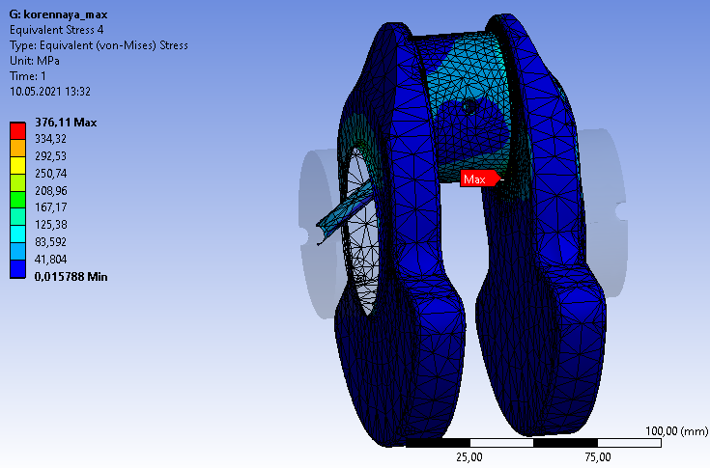

Рисунок 16 – Эквивалентные напряжения по Ван Мизесу при Kmax

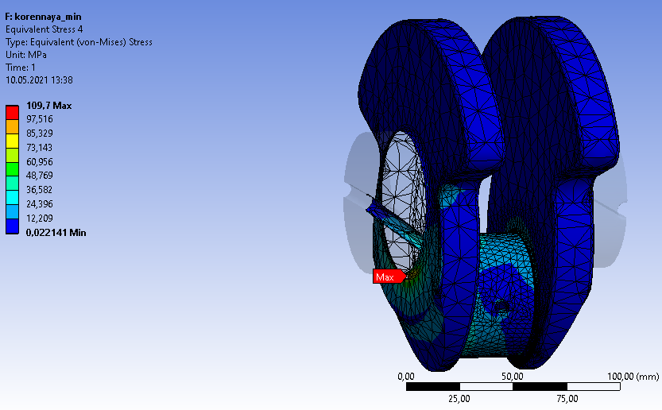

Рисунок 17 – Эквивалентные напряжения по Ван Мизесу при Kmin

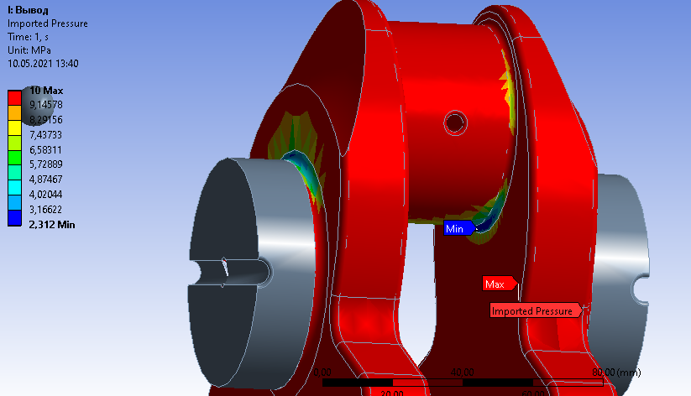

Рисунок 15 – Распределение коэффициента запаса по модели колена вала

# ЗАКЛЮЧЕНИЕ

Различие между коэффициентами запаса по усталостной прочности, полученными при аналитическом расчёте в программе KVAL и методом конечных элементов в программном комплексе Ansys 19.2, составляет:

100% = 100% = 7,7 %

Данное несоответствие связано с тем, что в программе KVAL для определения запасов прочности при многоцикловом нагружении предусматривается определение с помощью методов сопротивления материалов номинальных значений амплитуд напряжений с последующим увеличением их путём умножения на величину эффективного коэффициента концентратора напряжений Кσ и Кτ. При использовании же метода конечных элементов применительно к деталям двигателей решаются двухмерные или трёхмерные задачи теории упругости в результате чего находятся локальные деформации и напряжения, а также средние σmКЭ и амплитуды σaКЭ, в том числе и в зонах концентрации. Значения этих напряжений условно должны соответствовать значениям номинальных напряжений.

Очевидно, что использование KVAL для прочностного расчёта колена вала обеспечивает быстродействие и достаточно точный результат.

Программный комплекс Ansys в свою очередь позволяет получить более точное решение (при измельчении расчётной сетки), однако, при этом затрачивается большая вычислительная мощностью, а, следовательно, и время расчёта увеличивается.

# Список литературы

1. Конструирование двигателей внутреннего сгорания: Учебник для студентов высших учебных заведений, обучающихся по специальности «Двигатели внутреннего сгорания» направления подготовки «Энергомашиностроение» / Н.Д. Чайнов; Н.А. Иващенко; А.Н. Краснокутский; Л.Л. Мягков; под ред. Н.Д. Чайнова. Машиностроение, 2008. 496с.,ил.
2. Оценка выносливости базовых деталей поршневых двигателей: учебное пособие / А.Н. Краснокутский, Л.Л. Мягков, Н.Д Чайнов. М.: Машиностроение, 1989. – 256 с.: ил.

Приложение А.

Программа расчета коэффициента запаса по тензорам напряжений

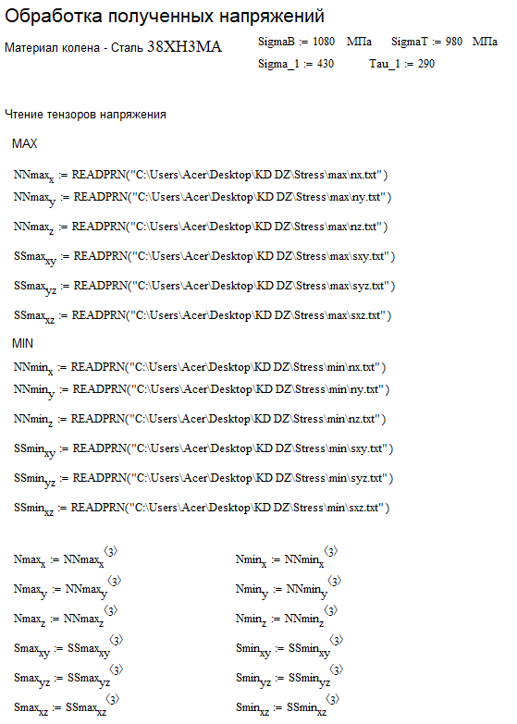

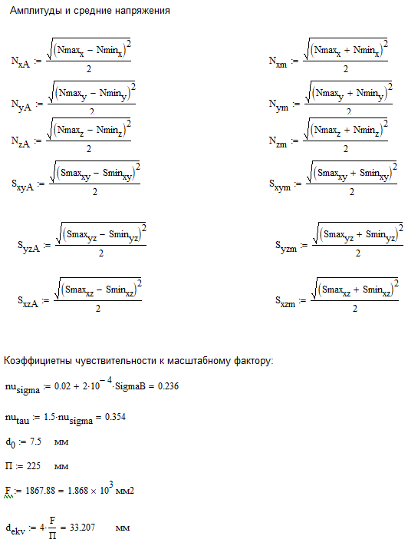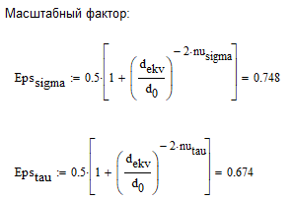

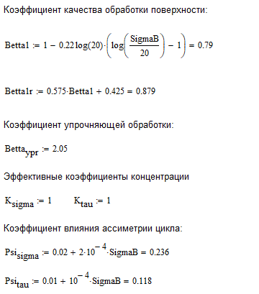

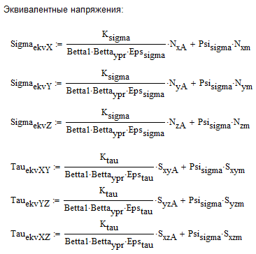

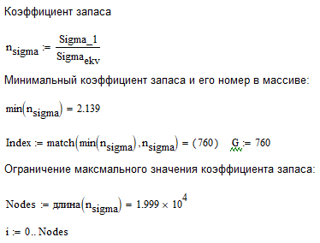

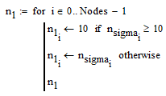

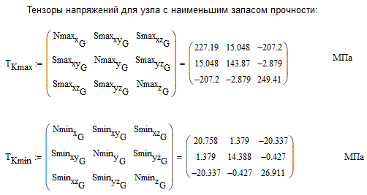

Рисунок А.1 – Листинг программы для обработки полученных тензоров

Приложение Б

Компоненты тензора напряжений для режима Kmax

|  |
| --- |
|  |
| Рисунок Б.1 - Компонент σх тензора напряжений для нагружения Kmax |
|  |
| Рисунок Б.2 - Компонент σy тензора напряжений для нагружения Kmax |
|  |
| Рисунок Б.3 - Компонент σz тензора напряжений для нагружения Kmax |
|  |
| Рисунок Б.4 - Компонент τхy тензора напряжений для нагружения Kmax |
|  |
| Рисунок Б.5 - Компонент τхz тензора напряжений для нагружения Kmax |
|  |
| Рисунок Б.6 - Компонент τyz тензора напряжений для нагружения Kmax |

Приложение В

Компоненты тензора напряжений для режима Kmin

|  |
| --- |
|  |
| Рисунок В.1 - Компонент σх тензора напряжений для нагружения Kmin |
|  |
| Рисунок Б.2 - Компонент σy тензора напряжений для нагружения Kmin |
|  |
| Рисунок В.3 - Компонент σz тензора напряжений для нагружения Kmin |
|  |
| Рисунок В.4 - Компонент τхy тензора напряжений для нагружения Kmin |
|  |
| Рисунок В.5 - Компонент τхz тензора напряжений для нагружения Kmin |
|  |
| Рисунок В.6 - Компонент τyz тензора напряжений для нагружения Kmin |